Informacja prasowa – Somat/Henkel

Marzec 2023

**#mistrzowiewkuchni  
Mateusz Gessler & Somat – duet ekspertów w Twojej kuchni**

**Mateusz Gessler to jeden z najlepszych polskich szefów kuchni, właściciel restauracji i prowadzący programy o tematyce kulinarnej. Marka Somat od ponad 50 lat jest zaś synonimem innowacyjnych środków do zmywarek, dając pewność, że naczynia będą perfekcyjnie czyste. A teraz ci dwaj eksperci nawiązują długofalową współpracę – Mateusz pokaże, jak żyć ze smakiem i czerpać przyjemność z gotowania, a Somat udowodni, że z dobrym środkiem do zmywarek kuchenne przygody mogą mieć tylko lśniące strony. Tego duetu nie da się przeoczyć. A brudne naczynia? So what? Somat!**

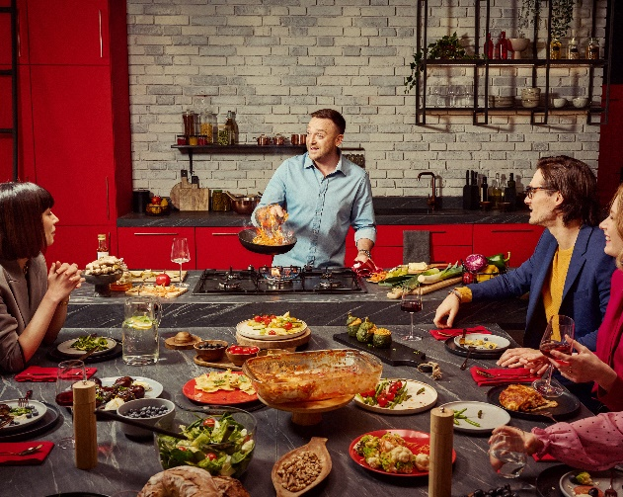 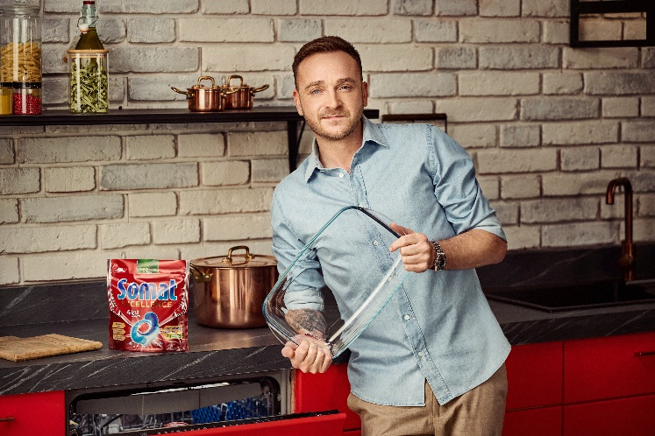

**Mateusz Gessler**, jak sam o sobie mówi, to fascynat polskiej i francuskiej kuchni, który uwielbia dawać ludziom radość płynącą z jedzenia. Milionom Polaków znany jest jako mistrz kulinarny, restaurator oraz osobowość telewizyjna. Świetnie sprawdza się w roli prowadzącego warsztaty kulinarne i spotkania z pasjonatami gotowania, a spod jego noża wychodzą zarówno nowoczesne wyrafinowane dania, jak i bliskie sercu, tradycyjne potrawy. Jest perfekcjonistą, który lubi otaczać się profesjonalistami. Ze szczególną uwagą wybiera nie tylko współpracowników i składniki potraw do swojego menu, ale i projekty, w jakie się angażuje. Dla niego liczy się tylko najwyższa jakość.

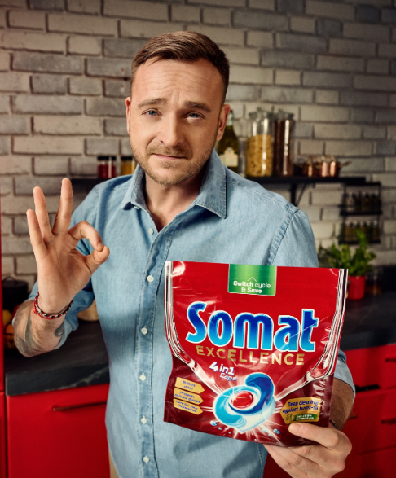Marka **Somat** to ekspert, który już od ponad 50 lat dba o czyste naczynia, nieustannie rozwijając swoją ofertę. W jej szerokim portfolio dostępne są kapsułki, tabletki w zależności od wariantu, wzmocnione o dodatkowe funkcje, żele, które zapewniają elastyczność dozowania, a także linia dodatków obejmująca m. in. sól, nabłyszczasz do naczyń czy tabletki oraz płyn do czyszczenia zmywarki. Stałe poszukiwanie najlepszych rozwiązań zaowocowało powstaniem kapsułek **Somat Excellence**. Somat Excellence 4 in 1 to połączenie skutecznego proszku i 3 żeli w biodegradowalnej, rozpuszczalnej w wodzie folii. Silna formuła starannie dobranych składników zapewnia perfekcyjne czyszczenie nawet trudnych do usunięcia przypaleń, idealny połysk oraz ochronę delikatnych naczyń a to wszystko również w programie eco (45°C) w niskich temperaturach i krótkich cyklach. Dlaczego to tak ważne? Przejście na tryb „eco” pozwala zaoszczędzić nawet 135 zł rocznie* bez obaw o jakość zmywania. Najwyższą jakość produktów Somat docenił Mateusz Gessler, podejmując decyzję o zostaniu ambasadorem marki.

Mateusz Gessler i marka Somat to niewątpliwi **#mistrzowiewkuchni** – eksperci nieuznający kompromisów w zakresie jakości. Z takim duetem nie tylko gotowanie smacznych i zdrowych potraw – o czym przekona Mateusz, a także zmywanie nawet wielu naczyń – co udowodni Somat, może być czystą przyjemnością. Przełącz się z nimi na tryb eco i zacznij zmiany od kuchni.



Długoterminowa współpraca Mateusza Gesslera z marką Somat obejmuje aktywności 360°, w tym obecność w telewizji, sponsoring programu Hell’s Kitchen i działania w digital, social mediach, in-store oraz organizację eventów i konferencji.

Mateusza Gesslera na wyłączność reprezentuje agencja Patryk Wolski Management, zakupem mediów zajmuje się agencja Spark Foundry, a za działania z zakresu PR odpowiada agencja Quality Public Relations.

|  |  |
| --- | --- |
|  | **Biuro Prasowe:**  Małgorzata Perzanowska  Business Development Director  mob.: +48 728 405 287  e-mail: [m.perzanowska@qualitypr.pl](mailto:m.perzanowska@qualitypr.pl)  **Quality Public Relations**  ul. Rydygiera 8 bud. 24 (9 piętro)  01-793 Warszawa |

*\*Przy przejściu z programu  intensywnego na krótki program eco oraz założeniu 280 cykli rocznie.  Oszczędności kosztów energii elektrycznej na podstawie średnich cen energii elektrycznej w grudniu 2022 r. w Polsce. Źródło: GlobalPetrolPrices.com*